## Knippen en Plakken over geselecteerde tekst.

1. **Selecteer** onderstaand tekstblok. **Knip** het tekstblok. **Selecteer** de tekst in het tekstvak en **Plak** het tekstblok erover heen
2. Sleep het tekstvak naar boven tegen de tekst van de opdrachten.
3. Knip alle afbeeldingen uit het blad en plak ze in het vak.
4. Sleep met het verplaatsgereedschap (zwarte ster op rand) de vakken onder de tekst.

**Wat kunnen dolfijnen:**

Je weet dat dolfijnen veel kunnen, zoals heel hard zwemmen en door een hoge hoepel springen. Als de voorstelling afgelopen is, zwaaien ze zelfs met hun staart. Dat betekent dat ze gedag zeggen.

Heel veel mensen vinden dit knap. Dolfijnen zouden zelfs zieke mensen beter kunnen maken, maar dit weten de artsen niet zeker.

Bijvoorbeeld als gehandicapte kinderen met dolfijnen gezwommen hebben.

Hier de tekst van **Wat kunnen dolfijnen:** hier overheen plakken

## Knip alle afbeeldingen en plaats deze in onderstaande vakken.

Klik op de afbeelding – Kopieren – Klik op het vak – Plakken.

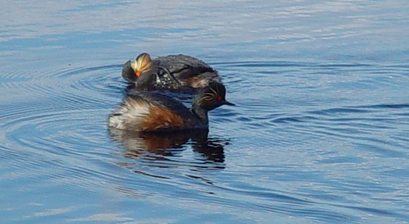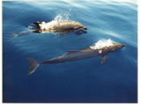

Afbeeldingen in onderstaande vakken plakken.